**第五章作业**

**对于指令：ADD (R2)，1000H(PC),画出其指令周期流程图，并列出相应的微操作控制信号**

**ADD（R2）:**

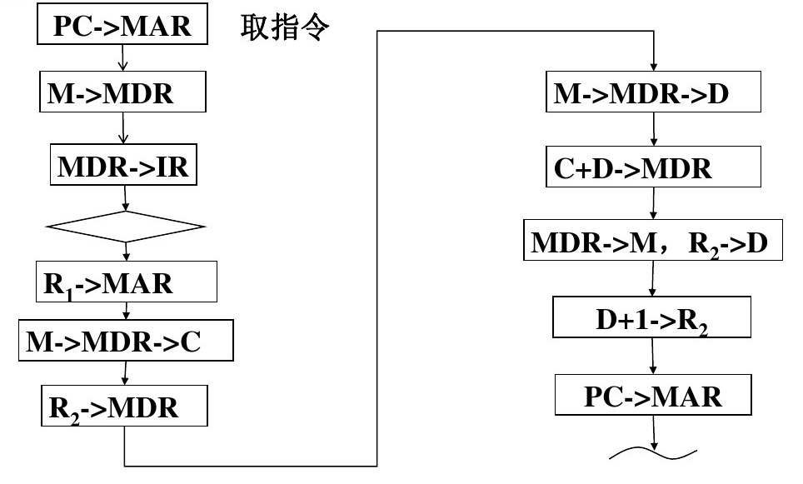

**1000H(PC):**